新 书 推 荐

作者简介：

英国皇家特许管理协会（the Chartered Management Institute）是英国唯一的特许专业机构，以推动管理和领导水平的最高标准为己任。它创立其他组织和个人遵循的标准，其颁发的特许管理资格是所有职业经理人的标志。它有超过90000名会员，其中经验最丰富的成员们共同汇编了本次清单上的书目。

主旨：
英国皇家特许管理协会（the Chartered Management Institute）新发行的书目系列之一

卖点：
- 每一位雄心壮志的管理者都应阅读的新系列
- 由来自英国领先管理机构——皇家特许管理协会（CMI）的专家编纂
- 不用专业术语，完全聚焦于如何一步一步实现正确管理
- 为投放市场而进行的重要推广
- 该系列包括《管理自己》(Managing Yourself: Your Guide to Getting it Right)，《管理他人：团队和个人》（Managing Others: Teams and Individuals: Your Guide to Getting it Right）和《管理他人：组织要素》（Managing Others: The Organisational Essentials）


中文书名：《管理自己》
英文书名：Managing Yourself: Your Guide to Getting it Right
作 者：Chartered Management Institute (CMI)
出 版 社：Profile Books Ltd
代理公司：ANA
页 数：252页
出版时间：2013年7月
代理地区：中国大陆、台湾
审读资料：电子稿
类 型：经管

内容简介：

英国皇家特许管理协会（the Chartered Management Institute）新发行的书目系列之一。

这本书让专家指导你如何管理你负责最重要的人：你自己。这是由英国皇家特许管理协会（CMI）专家编纂的清单，列出了作为经理个人表现的关键，比如：开始新工作；适应和进展；处理职场关系；建立人脉；制造影响力；作为新经理的成功；处理政治问题；检验个人效能；个人发展计划；制定职业规划；写简历；有效地管理时间；处理信息：避免“过载”；解决问题；压力管理：先顾自己；情商；自我营销；管理你和老板的关系；交流。本书中完全涵盖了从基础、微妙到困难的管理方式，基本的清单中还包括了在重要主题上领先的管理思想家的概况。

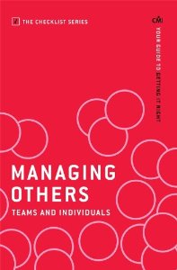
中文书名：《管理他人：团队和个人》
英文书名：Managing Others: Teams and Individuals: Your Guide to Getting it Right
作 者：Chartered Management Institute (CMI)
出 版 社：Profile Books Ltd
代理公司：ANA
页 数：252页
出版时间：2013年7月
代理地区：中国大陆、台湾
审读资料：电子稿
类 型：经管

内容简介：

英国皇家特许管理协会（the Chartered Management Institute）新发行的书目系列之一。

这本书让专家指导你如何管理你负责的人和团队并和他们共事。这是由英国皇家特许管理协会（CMI）专家编纂的清单，列出了从管理和共事的对象身上充分获利的关键，比如：选对人，做对事；小组简报；和团队的有效口头沟通；推进发展；建立信任；授权；成功的委托；设置巧妙的目标；激励消极者；管理表现稳定者；在发生变化时激励员工；为了更好的绩效进行指导；处理冲突；应对欺侮等。本书中完全涵盖了从基础、微妙到困难的管理方式，基本的清单中还包括了在重要主题上领先的管理思想家的概况。

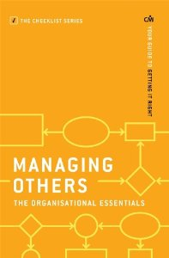
中文书名：《管理他人：组织要素》
英文书名：Managing Others: The Organisational Essentials: Your Guide to Getting it Right
作 者：Chartered Management Institute (CMI)
出 版 社：Profile Books Ltd
代理公司：ANA
页 数：252页
出版时间：2013年7月
代理地区：中国大陆、台湾
审读资料：电子稿
类 型：经管

内容简介：

英国皇家特许管理协会（the Chartered Management Institute）新发行的书目系列之一。

这本书让专家指导你如何从组织层面管理你负责的人。这是由英国皇家特许管理协会（CMI）专家编纂的清单，不止列出了从管理和共事的对象身上充分获利的关键，还包括当事情出错时你应如何处理，包括：规划招聘过程；使用360度全方位反馈；评估培训和学习；人才管理；培训需求分析；继任计划；制定培训计划；理解组织文化；员工参与；经营创造力；实施弹性工作时间制度；制定多样性管理计划；裁员：管理“幸存者”；平衡工作和生活等。本书中完全涵盖了从基础、微妙到困难的管理方式，基本的清单中还包括了在重要主题上领先的管理思想家的概况。

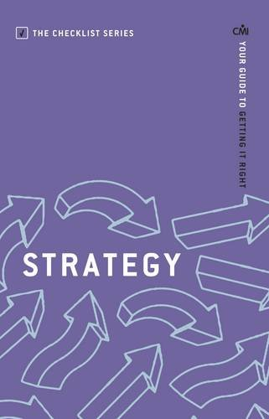
中文书名：《管理策略》
英文书名：Managing Strategy: Your guide to getting it right (Checklist)
作 者：Books CMI
出 版 社：Profile Books
代理公司：ANA
页 数：272页
出版时间：2014年5月
代理地区：中国大陆、台湾
审读资料：电子稿
类 型：经管

主旨：
为您的谋略和规划提供一站式的实用建议和指导，名列英国特许管理学会最新推荐书单系列。

卖点：
· 颇受有志管理者们好评的新系列
· 由来自英国特许管理学会这一顶级管理机构的专家们合力编纂
· 避免晦涩的术语，专注于循序渐进地授人以渔

内容简介：

《管理策略》（Managing Strategy）提供了一系列书目清单，致力于帮助管理者们设法分析组织情况，促进团队发展，实现战略性的计划。

本书包含以下主题：
·理解团队文化
·进行SWOT和PEST分析
·研究新市场
·共同使命和价值观
·设立目标
·绩效衡量和综合评价
·战略选择

本书既有以行动为中心的书单，又包含了查尔斯·汉蒂（Charles Handy）、亨利·明兹柏格（Henry Mintzberg）和 麦克·波特（Michael Porter）重要的思想家们的个人档案，定会助你掌握成为更优秀的职业经理人所需的关键技能。

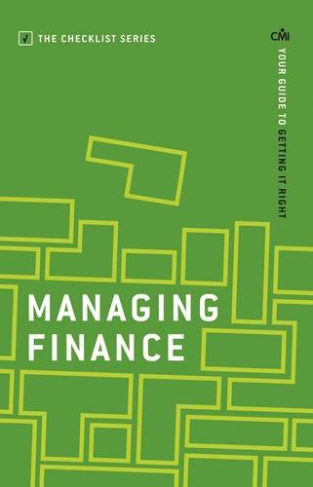
中文书名：《管理财政》
英文书名：Managing Finance: Your guide to getting it right (Checklist)
作 者：Books CMI
出 版 社：Profile Books
代理公司：ANA
页 数：224页
出版时间：2014年5月
代理地区：中国大陆、台湾
审读资料：电子稿
类 型：经管

主旨：
本书是面向非专业人员的实用理财指南，名列英国特许管理学会最新推荐书单系列。

卖点：
· 颇受有志管理者们好评的新系列
· 由来自英国特许管理学会这一顶级管理机构的专家们合力编纂
· 避免晦涩的术语，专注于循序渐进地授人以渔

内容简介：

管理财政集中关注了经营生意上金融方面的内容。本套书的目标读者是非专业人士，致力于帮助管理者们完美地履行财务管理的职责，就如何理解财务账目报告、预算和预测、管理和监督财务状况、做出正确的金融决策提供了建议。

本书包括以下主题：
·公司账户和比率
·预算制定
·营运资金
·信贷和债务控制
·资金流动
·投资评估
·定价及采购

清单内包含在关键主题上业界领先的管理思想家的档案。
本清单以行动为导向，涵盖账户格式示例、比例数据表，帮助读者掌握成为更优秀的职业经理人所需的重要技能。

谢谢您的阅读！
请将回馈信息发至：俞晓宁（Winnie Yu）
安德鲁﹒纳伯格联合国际有限公司北京代表处
北京市海淀区中关村大街甲59号中国人民大学文化大厦1705室, 邮编：100872
电话：010-88810959
传真：010-82504200
Email: winnie@nurnberg.com.cn
网址：www.nurnberg.com.cn
微博：http://weibo.com/nurnberg
豆瓣小站：http://site.douban.com/110577/

